**Инструкция по объединению лицевых счетов**

Оглавление

1. Общая информация 1

2. Объединение 2-х лицевых счетов с одним или разными видами договоров и услуг 1

3. Объединение лицевых счетов по строениям по списку 5

# Общая информация

Для объединения ЛС подготовлена обработка, которая позволяет:

1. Объединить 2 лицевых счета с одним или разными видами;
2. Объединить лицевые счета по теплу и электрике в одном строении по списку лицевых счетов (массово);
3. Объединить лицевые счета по теплу и электрике в разных строениях по списку (массово).

В дальнейшем по тексту инструкции лицевой счет, откуда переносятся данные будет называться «Откуда», а лицевой счет, в который переносятся данные- «Куда».

Обработка открывается из списка внешних обработок – Прочие - Дополнительные внешние обработки – Объединение лицевых счетов.

# Объединение 2-х лицевых счетов с одним или разными видами договоров и услуг

Объединение выполняется для следующих ситуаций:

* В строении 2 лицевых счета по электроэнергии, потребитель по обоим ЛС один;
* В строении 2 лицевых счета, один по электроэнергии, другой по теплоэнергии.



Перед объединением необходимо проверить наличие информации для переноса из одного лицевого счета в другой:

1. Количество комнат;
2. Тип плиты;
3. Общая площадь;
4. Характеристика помещения «Электроотопление»;
5. Характеристика помещения «техническая возможность установки ПУ»;
6. Количество проживающих;
7. Информация по делам о долгах на закладке «Иски» лицевого счета;
8. Информация по бизнес-процессам по ограничению на закладке «Ограничения» лицевого счета.

Ориентироваться необходимо по лицевому счету, на котором более корректная информация. **Если данные на лицевом счете «Куда» более верные, то переносить информацию не нужно**!

Для объединения лицевых счетов необходимо:

* + 1. Открыть обработку по объединению ЛС – Прочие – Дополнительные внешние обработки – Объединение ЛС;
    2. На закладке «По одному» указать лицевые счета для объединения:
* ЛС куда – лицевой счет, в который переносится информация;
* ЛС откуда – лицевой счет, который надо перенести (объединить);
* Проставить пометку в поле «Перенести весь договор».

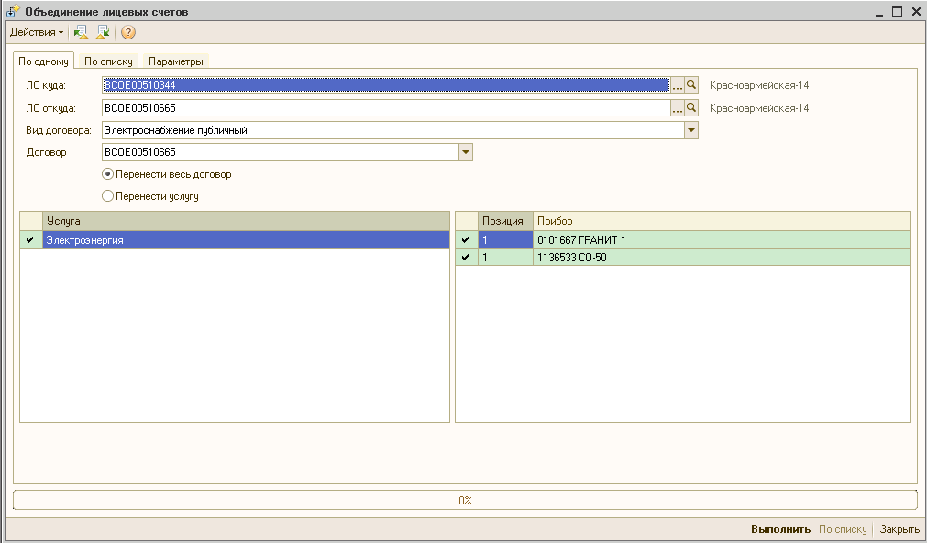

* + 1. Перейти на закладку «Параметры» и в разделе «Характеристики» установить пометку на данных, которые нужно перенести из лицевого счет «Откуда»;
    2. Установить пометки в полях:
* Перенести верхний комментарий;
* Перенести верхний комментарий;
* Перенести ограничения;
* Перенести иски;
* Закрывать лицевой счет «откуда».

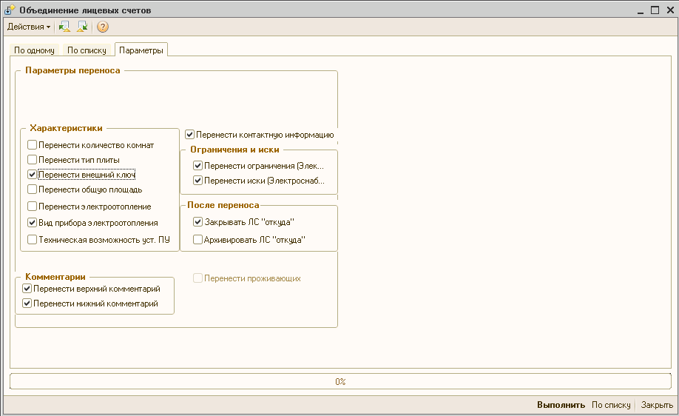

**ВНИМАНИЕ!** П**ометки необходимо проставлять только по тем параметрам, которые надо перенести из лицевого счета «Откуда». Если в лицевом счете «Куда» уже установлены какие-либо значения, то они заменятся на значения из лицевого счета «Откуда».**

* + 1. Нажать на кнопку «Выполнить»;
    2. После переноса данных из одного лицевого счета в другой на сообщение «Зафиксировать данные?» ответить «Да»;

В результате объединения:

* Лицевой счет «Откуда» будет закрыт, договор, услуги, приборы учета и все документы будут перенесены в лицевой счет «Куда»;
* В лицевой счет «Куда»:
  + Будет перенесен договор и услуги. На закладке «Услуги» будет отражаться договоры и услуги по 2-м лицевым счетам;

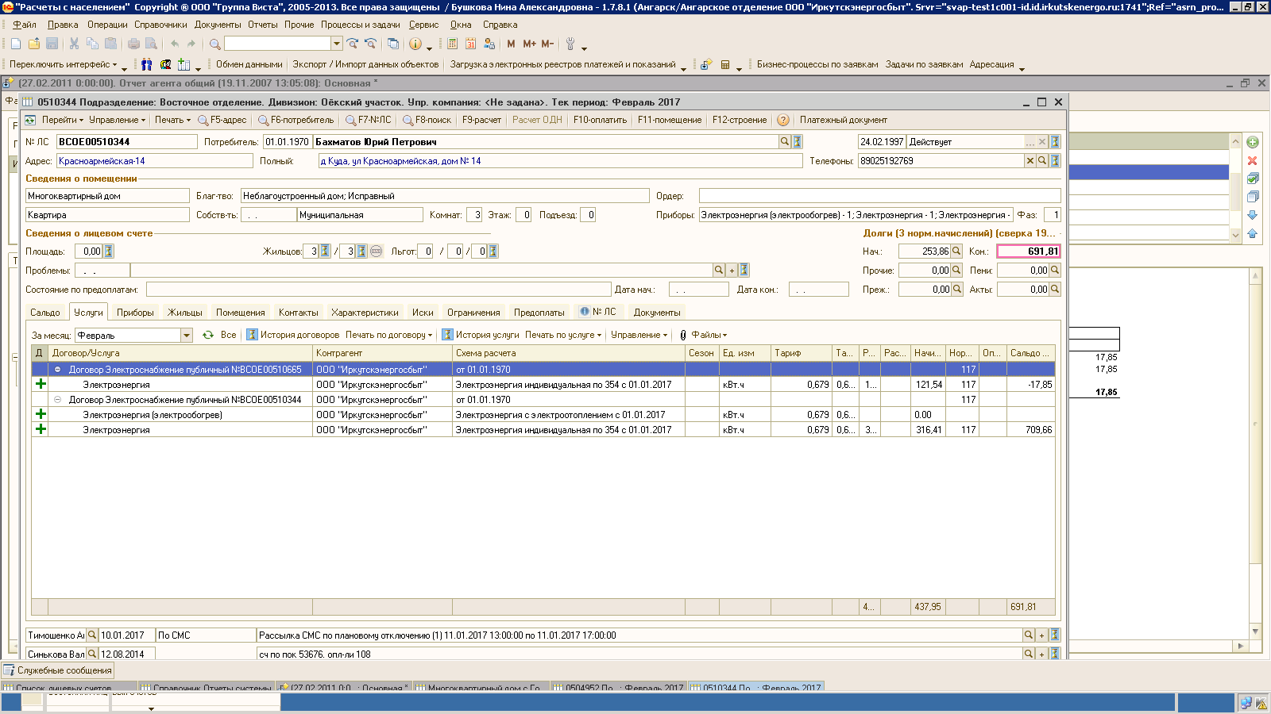

* + Будет перенесен прибор учета и показания по нему. На закладке «Приборы» будет жаться несколько позиций приборов учета;

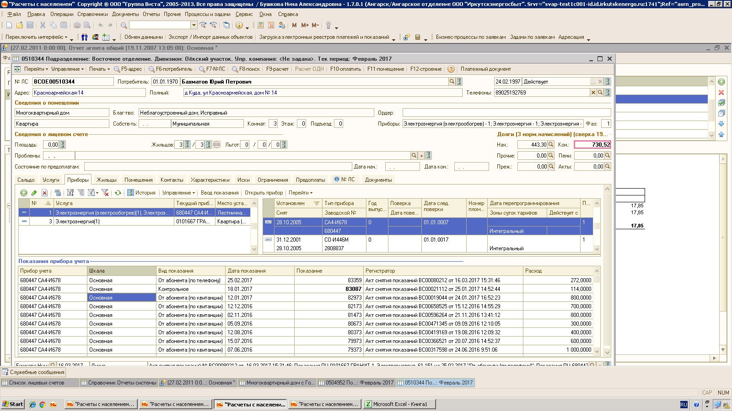

* + Будет перенесена информация по искам, делам о долгах, бизнес- процессах по ограничениям. Информация будет отражаться на соответствующих закладках;

В отчете агента информация будет отражаться следующим образом:

* Если по обоим лицевым счетам сальдо дебетовое, то отразится один (объединенный) лицевой счет с общим сальдо;
* Если по одному лицевому счету сальдо было дебетовое, по второму кредитовое, то в отчете агента сальдо по лицевому счету будет одновременно и по дебету и по кредиту (по договорам). При запуске обработки восстановления последовательности перерасчетов аванс по кредитовому договору закроет задолженность по кредитовому договору.

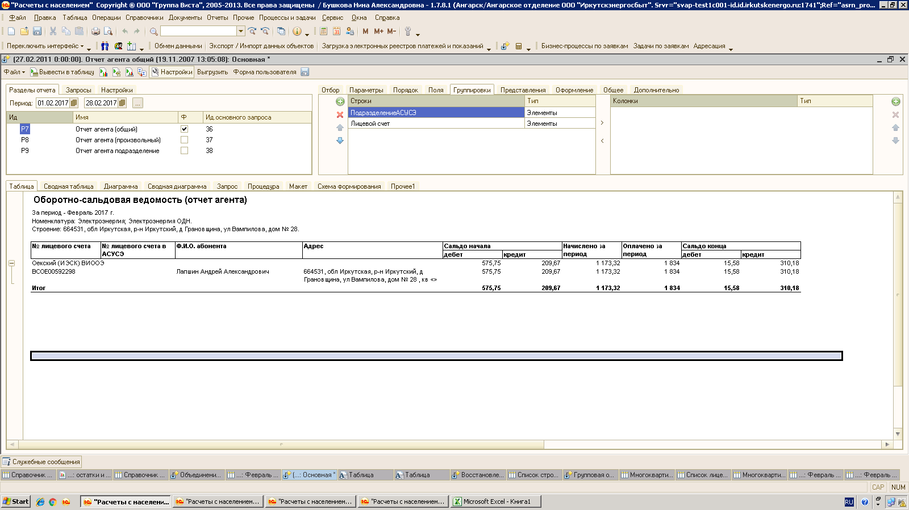

**ВНИМАНИЕ!** Если по обоим лицевым счетам были услуги по электроотопления, то одну из услуг необходимо отключить (чтобы не было двойного начисления в случае расчета по нормативу).

# Объединение лицевых счетов по строениям по списку

Обработка позволяет выполнить объединение по списку лицевых счетов строений, в ситуациях когда:

* в одном строении есть лицевые счета по теплу и электрике;
* в разных строениях с одинаковым адресом есть лицевые счета по теплу и электрике.

Для объединения лицевых счетов необходимо:

* + 1. Открыть обработку по объединению ЛС – Прочие – Дополнительные внешние обработки – Объединение ЛС;
    2. На закладке «По списку» заполнить:
* В поле «Подразделение» – указать подразделение;
* В поле «Населенный пункт» – указать населенный пункт;
* В поле «Строение» - указать строение, из которого необходимо переносить ЛС;
* В поле «Строение куда» - указать строение, в которое необходимо перенести лицевые счета.

***Примечание****: в полях по строениям можно указывать как одно (если ЛС для объединения находятся в одном строении), так и разные (если лицевые счета для объединения находятся в разных строениях).*

* В разделе «Совпадают» проставить пометку в одном из пунктов. При проставлении пометки нужно исходить из того, по каким параметрам совпадают лицевые счета по теплу и электроэнергии:
  + По номеру помещения;
  + Имени абонентов (ФИО абонента);
  + По номеру и имени абонента;
* Нажать кнопку «Заполнить». При нажатии кнопки будут сопоставлены лицевые счета и выведен список сопоставленных лицевых счетов.

***Примечание****:*

* + - 1. *если не все лицевые сопоставились, то можно изменить параметр сопоставления и снова заполнить табличную часть. Ориентироваться необходимо на максимальное сопоставление.*
      2. *В случае, если номера помещений отличается, но лицевые счета необходимо объединить, то лицевые счета в табличную часть можно добавить вручную.*

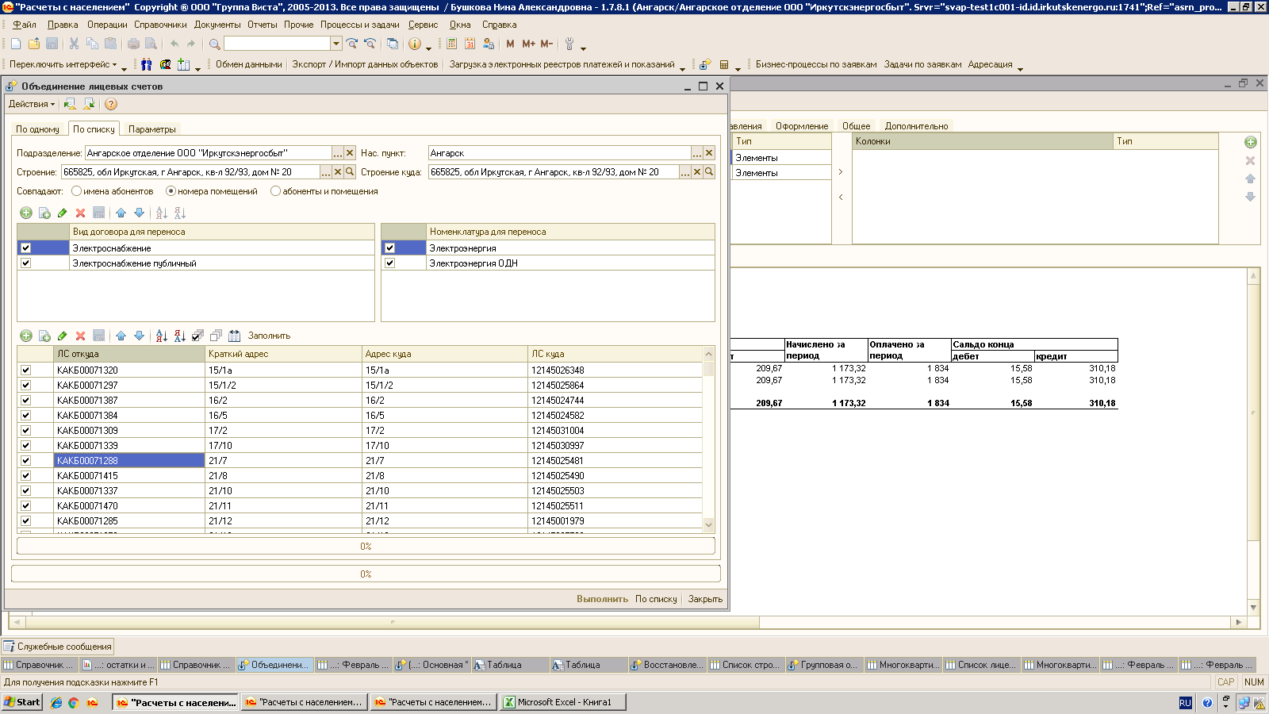

* + 1. Перейти на закладку «Параметры» и в разделе «Характеристики» установить пометку на данных, которые нужно перенести из лицевого счет «Откуда»;
    2. Установить пометки в полях:
* Перенести верхний комментарий;
* Перенести верхний комментарий;
* Перенести ограничения;
* Перенести иски;
* Закрывать лицевой счет «откуда».



**ВНИМАНИЕ!** П**ометки необходимо проставлять только по тем параметрам, которые надо перенести из лицевого счета «Откуда». Если в лицевом счете «Куда» уже установлены какие-либо значения, то они заменятся на значения из лицевого счета «Откуда».**

* + 1. Нажать на кнопку «По списку»;
    2. После переноса данных из одного лицевого счета в другой на сообщение «Зафиксировать данные?» ответить «Да»;

В результате объединения:

* Лицевой счет «Откуда» будет закрыт, договор, услуги, приборы учета и все документы будут перенесены в лицевой счет «Куда»;
* В лицевой счет «Куда»:
  + Будет перенесен договор и услуги. На закладке «Услуги» будет отражаться договоры и услуги по 2-м лицевым счетам;



* + Будет перенесен прибор учета и показания по нему. На закладке «Приборы» будет жаться несколько позиций приборов учета;



* + Будет перенесена информация по искам, делам о долгах, бизнес- процессах по ограничениям. Информация будет отражаться на соответствующих закладках;